НИЯУ МИФИ
Отчет по дисциплине
Теория многоагентных систем

Лабораторная работа 4

Диверсионный анализ и оценка надежности многоагентной системы
Многоагентная система управления
исследовательской лабораторией СПЕКТР
Выполнил: Холодков Антон Евгеньевич
Группа: Б24-517
Преподаватель: Евгений Николаевич Лагунцев
Москва
2026

1 Цель и модель нарушений
В работе я проверил, как СПЕКТР реагирует на недостоверный прибор, фиктивную бронь, повтор результата и ложное завершение. Воздействия реализованы как программные события учебной среды. Они не описывают способы воздействия на реальные ядерные объекты. Цель исследования - выявить ошибочные переходы состояния и проверить восстановление после нарушения обязательств.
Нарушитель может отправить ложное или повторное сообщение либо удержать слот без доставки. Сбой прибора делает результаты недостоверными в истинном состоянии модели. Без защитных проверок система доверяет части таких сообщений. Контроль качества использует факты учебной среды, поэтому качество обнаружения является идеализированным.
Сценарий | Такт | Проблема и защита
device | 35 | Недостоверный И-02; проверка, повтор, диагностика 12 тактов
ghost | 35 | Бронь без контейнера; истечение lease через 8 тактов
duplicate | 55 | Повтор RESULT; уникальность идентификатора операции
misreport | 35 | Ложное завершение; проверка действительного выполнения
robot вручную | По вводу | Нет heartbeat; переназначение через 5 тактов

2 План эксперимента
Я выполнил полный план: 20 seed × 5 сценариев × 2 распределения × 2 состояния переговоров × 2 состояния защиты = 800 прогонов. normal включен как контроль. Команда node main.mjs experiment из папки Lab4 повторяет серию и сохраняет данные и трассы. Основные таблицы выделяют central с переговорами, чтобы не смешивать действие защиты с выбором координации.

3 Правила защиты и проверяемые свойства
Идемпотентность обеспечивается учетом идентификатора RESULT для задачи: повтор не должен увеличивать число зачтенных результатов. Ложное завершение отклоняется, если нет допустимого состояния verifying или сообщения о фактическом выполнении. В модели истинное выполнение доступно проверяющему агенту непосредственно.
Просроченная фиктивная бронь удаляется из очереди. Повторные ручные брони ограничены одной активной бронью на установку, поэтому старые lease не теряются. При отказе робота после пяти тактов без heartbeat его незавершенная перевозка возвращается на назначение. Эти правила уменьшают зависание ресурсов.
При выявлении недостоверного результата контроль качества отправляет исследование на повтор, снимает ошибку прибора и вводит 12 тактов недоступности на диагностику. Проверка результата сама занимает два такта. Без защиты эта задержка отсутствует, поэтому сравнение отражает как предотвращенные ошибки, так и цену проверки.

4 Результаты защищенных и незащищенных прогонов
Сценарий | Защита | Корректно | Необнаружено | Восстановления
Штатный | выкл | 22,25 | 0,00 | 0,00
Штатный | вкл | 22,15 | 0,00 | 0,00
Прибор | выкл | 15,55 | 6,70 | 0,00
Прибор | вкл | 20,85 | 0,00 | 1,00
Бронь | выкл | 16,05 | 0,00 | 0,00
Бронь | вкл | 22,10 | 0,00 | 1,00
Повтор | выкл | 22,25 | 1,00 | 0,00
Повтор | вкл | 22,15 | 0,00 | 0,00
Ложный итог | выкл | 21,35 | 1,00 | 0,00
Ложный итог | вкл | 22,15 | 0,00 | 0,00

5 Анализ устойчивости
В таблице показаны средние по 20 seed. «Необнаружено» включает принятые недостоверные результаты и повторы. Счетчик принятых сообщений completed не используется как главный критерий надежности.
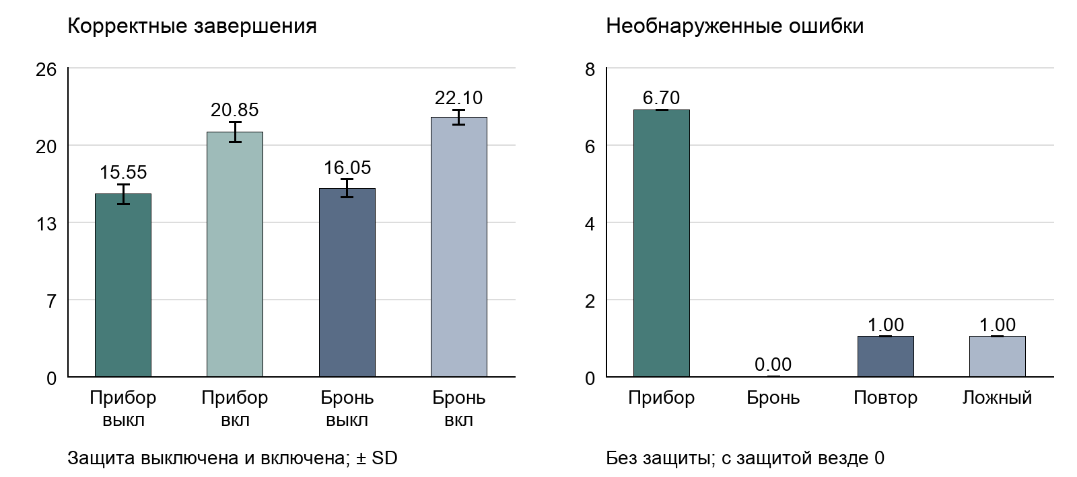
Рисунок 1 - Корректные результаты и необнаруженные ошибки central с переговорами
В сценарии недостоверного прибора защита повысила число корректных результатов с 15,55 до 20,85, а необнаруженные ошибки уменьшились с 6,70 до 0,00. При этом полезность снизилась с 154,19 до 135,01: повторные работы и диагностика увеличили ожидание.
Такое сочетание не является противоречием. Полезность содержит штраф ожидания только по корректным завершенным задачам; дополнительные поздние результаты могут вносить малый или отрицательный вклад. Поэтому для надежности я отдельно рассматриваю достоверность, завершение и стоимость проверок. Одной суммарной оценки недостаточно.
Для фиктивной брони число корректных результатов выросло с 16,05 до 22,10. При повторах и ложном завершении защищенные прогоны не содержали необнаруженных ошибочных зачетов. Эти результаты относятся к заданной модели сообщений и одному плановому воздействию на смену.

6 Разбор трассы и функциональные проверки
В трассе device-protected на seed 1 сбой введен на такте 35; на такте 37 контроль отклонил результат задачи T01. После этого зафиксированы повторная очередь и диагностический простой установки. Финальные показатели этой смены: корректных исследований - 21, необнаруженных ошибок - 0.
При том же seed без защиты число принятых сообщений результатов равно 23, но корректных уникальных исследований только 16; необнаруженных ошибок 7. Разница показывает, почему доверие к собственному отчету агента не заменяет проверку состояния.
Все 18 автоматических тестов завершились успешно. Ресурсный тест на seed 7 проверяет каждый такт: уникальность назначения и перевозки, сохранение кредитов, границы метрик и отсутствие повторного зачета с защитой. Отдельные тесты охватывают ручной отказ робота и повторные фиктивные брони; эти воздействия не входят в пять плановых сценариев основной таблицы.

7 Выводы и остаточные ограничения
В пределах заданных сценариев защита предотвращает ошибочные зачеты и уменьшает зависание очередей. Она требует времени на проверки и повторные работы, поэтому не гарантирует максимум полезности. Следующий шаг - моделирование несовершенного обнаружения, задержек сообщений и нескольких одновременных нарушений. Полученные результаты не являются оценкой безопасности реального оборудования.

Источники и приложения
1. Рекомендации по курсу «Теория многоагентных систем». Лабораторные-МАС.pdf, 2 с.
2. Исходники и данные: https://github.com/ColdmanAnt/spectr-multiagent-lab/tree/main/Lab4
Порядок самостоятельного запуска приведен в README папки Lab4.

